桃園市立大有國民中學111學年度第一學期第三次評量試卷
年 級 | 七 | 考 試  科 目 | 數學 |  |  | 命 題  範 圍 | 3-1~4-1 | 作 答  時 間 | 45分
班 級 |  | 姓 名 |  | 座 號 |  | 分 數

一、選擇題(每題4分，滿分40分)
1. ( ) 下列簡記何者正確?
(Ａ) 2 + x = 2 x (Ｂ) 7$\frac{1}{3}$x － x＝7$\frac{1}{3}$ (Ｃ) x × 3 = x 3 (Ｄ) 5x ÷ 5 = x
2. ( ) 若小明班上的男生有 23 人，已知女生比男生少 x 人，則小明班上女生有多少人？
(Ａ) x－23 (Ｂ) 23x (Ｃ) 23＋x (Ｄ) 23－x。

3. ( ) 有糖果 y 顆平均分給同學吃，若每位同學平均分 5 顆後，還剩下 4 顆，則同學共有幾位？
(Ａ) 5y＋4 (Ｂ) 5y－4 (Ｃ)$\frac{y－4}{5}$ (Ｄ)$\frac{y＋4}{5}$。

4. ( ) 下列方程式何者的解為1？
(Ａ) 3 x = 5 x (Ｂ) -7 x + 8 = -18 x－3 (Ｃ) (Ｄ) 3－(x－6) = 8 。

5. ( ) 下列敘述何者正確?
(Ａ) 長方形長為 x，寬為7，則周長為 x＋7×2 (Ｂ) 正方形周長為8(2 x+1)，則邊長為4x+2
(Ｃ) 三角形的底為 x，高為 5，則面積為$\frac{2}{5}$x (Ｄ) 正方形邊長為x+1，則周長為4x+1。
6. ( ) 若 M點為之中點，且＝3x＋6，＝12，則x ＝？ (Ａ) 6 (Ｂ) 12 (Ｃ) 18 (Ｄ) 24。
7. ( ) 何者為線對稱圖形？
(Ａ) (Ｂ) (Ｃ) (Ｄ)
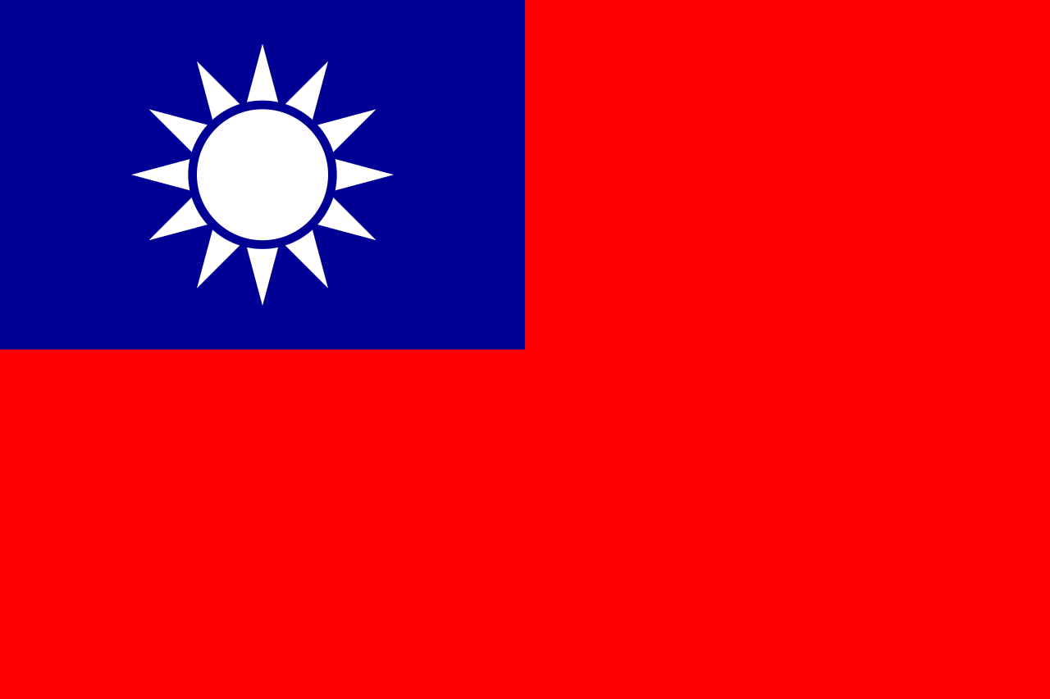

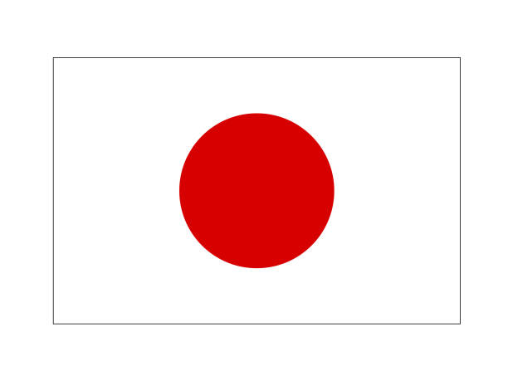


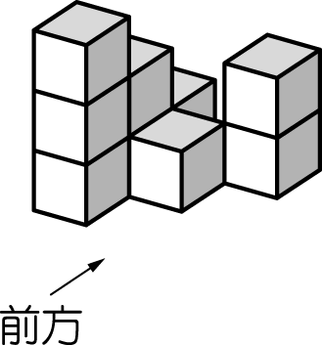
8. ( ) 右圖的右視圖為？
(Ａ) (Ｂ) (Ｃ) (Ｄ)

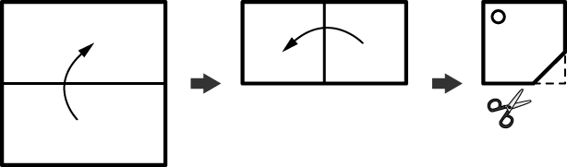
9. ( ) 如圖，將 1 張正方形紙張向上對摺，再向左對摺，最後剪一刀，
並打一個洞，請問何者為其展開圖？
(Ａ)  (Ｂ) 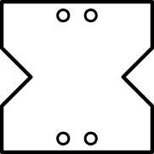 (Ｃ)  (Ｄ) 
~背面還有~
10. ( ) 雨童帶100元去文具店，看上一枝筆定價x元，結帳前心想有會員會打折找回28元，當結帳時店員說適逢特價打六折，找回錢52元，問會員打幾折？
(Ａ) 九折 (Ｂ) 八折 (Ｃ) 七五折 (Ｄ) 七折。

二、填充題(每格4分，滿分48分)
1. 計算下列各式 :
(1) ① 。 (2) 7 x + 3 = 8，x = ② 。 (3) -52 － x = 32 ，x = ③ 。 (4) ，x = ④ 。
2. 將下列敘述求出代數式(要化簡):
(1) 今天是1月x日星期三，下星期三是1月幾日？ 答: 日。

(2) 甲有 90 元，乙有x元，若乙將身上的錢的五分之一給甲，則甲會有多少元？答: 元。

(3) 已知櫃子上有三種 CD: 古典音樂、抒情歌曲，和爵士樂。古典音樂的 CD 比爵士樂的 CD 多 7 張，而抒情歌曲
的CD比爵士樂的 CD 少4張。若爵士樂有x張，則CD共有多少張？答: 張。

(4) 蘋果每斤價格是香蕉每斤價格的3倍多5元，阿紅買了蘋果40斤和香蕉60斤，若香蕉一斤x元，
則阿紅總共須付多少錢？答: 元
3. 午餐水果吃葡萄。若每位同學發7顆，會多出13 顆；若每位同學發8顆，會不夠14顆。
問全班有幾位同學？答: 位

4. 如右圖，若一個小正方體邊長為2，則上視圖面積為多少？答:

5. 週末爬虎頭山，山上徹以平均時速3公里往上走，山下智以平均時速4公里往下走，若兩人同時停下休息
並回報行走距離，結果山下智比山上徹多走了0.8公里，若山上徹走了x公里，求x =？答:

6. 壽司大胃王比賽中每份壽司份量相同，友柏預賽時以一盤裝3份來吃，時間到算盤子數發現最後一盤吃剩下1份；
決賽為了拚成績，改成一盤裝4份，時間到算盤子最後一盤吃剩下3份。最後結果發現決賽比預賽多吃了3份，而
預賽連同決賽桌上空盤總共有22盤，問友柏兩場總共吃了幾份壽司? 答: 份

三、計算題(無計算過程、未用直尺畫圖不給分，每小題2分，滿分12分)
1. 蛋糕一份x元，紙袋包裝一份15元(包裝費統一價)，阿華和同學們總共四個人想買一份蛋糕幫阿皓慶生，則:
(1)蛋糕用紙袋包裝好後，請計算阿華和同學們一人要分攤多少元？
(2)臨時取消慶生，若蛋糕想改成切好一人份小蛋糕並個別用紙袋分裝，則每人負擔一份要多少元?
(3)承上，請判別上述兩種情況得到的費用相等嗎?答: (相等或不相等)。

2. (1) 完成下圖線對稱圖形。 (2) 下圖對稱軸共有 條。 (3) 畫出下圖的所有對稱軸。

~試題結束~

